Opravná a údržbová akce ST Zlín:

Oprava trati v úseku Kojetín - Valašské Meziříčí

Technická zpráva

Olomouc, 19. května 2021

Identifikační údaje

Objednatel:
Správa železnic, státní organizace,
IČ: 709 94 234,
se sídlem Praha 1 - Nové Město, Dlážděná 1003/7, PSČ 110 00

Oblastní ředitelství Olomouc,
Správa tratí Zlín,
se sídlem Olomouc, Nerudova 1, PSČ 779 00

Zakázka:
Oprava trati v úseku Kojetín - Valašské Meziříčí
PA633180306
A35

Místo plnění zakázky:
Obvod ST Zlín:
- TO Holešov
  - 2121 TÚ Valašské Meziříčí – Kojetín
    - TÚDÚ 212102 Kojetín – Kroměříž
    - TÚDÚ 212104 Kroměříž – Hulín

Místní popis
Traťový úsek 2121 Valašské Meziříčí – Kojetín je jednokolejnou regionální neelektrizovanou trati ve staničení km 0,477 – 60,530. Úseky dotčené opravnými pracemi se nacházejí v km 4,750 – 6,885 a 13,430 – 14,518. V dotčených úsecích se nachází přejezdy P7236, P7237, P7238, P7239, P7247, P7248 a zastávka Postoupky. Traťová rychlost je 70 km/h.

SO 01 – Výměna kolejnic Hradisko – Postoupky

(km 4,750 – 6,885)

Stávající stav
Jedná se o úsek trati v katastru obce Postoupky se stejnojmennou zastávkou. Nachází se zde přechod P7236 v km 5,251 a přejezdy P7237 v km 5,431, P7238 v km 5,714 a P7239 v km 6,012. V řešeném úseku jsou použity kolejnice tv. R 65 a betonové pražce SB 5 s rozponovými podkladnicemi T 5 a upevněním pomocí svěrek T 5 a R 1 a rozdělením pražců „c“. V době přípravy této opravné práce se v kolejnicích vyskytovalo přes 30 defektoskopických závad kategorie B – D.

Nový stav
Stávající kolejnice budou v obou kolejnicových pásech demontovány v km 4,860 – 6,177 (tj. 1297,2 m nové koleje + 7,5 m LIS) a v km 6,497 – 6,592 (tj. 94 m nové koleje + 4,0 m LIS) s tím, že v přejezdu P7237 v km 5,431 se ponechají stávající kolejnice délky 12,3 m. Nová kolej v km 4,860 – 6,177 bude zřízena v celé délce jako stykovaná a v km 6,497 – 6,592 budou styky svařeny a ponechán pouze jeden kolejnicový styk tak, aby délka svařených kolejnic na obě strany byla přibližně stejná.
Dle zjištěného stavu budou podle potřeby vyměněny deformované šrouby a popraskané dvojité pružné kroužky pod matkami. Po výměně poškozených betonových pražců a úpravě rozdělení v označených místech, budou vloženy nové kolejnice dl. 75 m. Nově vkládané LISy i stávající kolejnice v přejezdu P7237 budou přivařeny k novým kolejnicím. Při montáži všech nových kolejnic budou použity nové pryžové podložky pod patu kolejnice.
Výměna kolejnic v km 4,860 – 6,177 bude probíhat od km 6,177 proti směru staničení, kde se naváže na vyměněný úsek kolejnic z roku 2019. Všechny výše jmenované přejezdy budou demontovány kromě přejezdu P7237, kde zůstanou stávající kolejnice délky 12,3 m. Na přejezdech P7238 a P7239 budou odstraněny vnější povrchy přejezdových komunikací do vzdálenosti 2 m od kolejnicových pásů, vnitřní železobetonové panely, vyjmuty dřevěné pražce a odtěženo kolejové lože v délce 10 m v celém profilu do hloubky 30 cm pod ložnou plochu pražce. Po doplnění kolejového lože novým kamenivem budou vloženy betonové pražce SB 8 ze zásob objednatele. Stávající přejezdové železobetonové panely budou nahrazeny vnitřními pryžovými panely v počtu 9 ks/přejezd ze zásob objednatele. Vnější povrch přejezdů bude tvořit nový asfaltobetonový kryt do vzdálenosti 2 metry od kolejnicových pásů na celou šířku komunikace.
Kolejové lože na mostě v km 5,634 je značně zbahnělé, proto bude provedena jeho výměna v celé délce (16 m) a v celém profilu mezi římsami (4,5 m) 30 cm pod ložnou plochu pražců. Při těžení je nutno dbát zvýšené opatrnosti, aby se nepoškodila hydroizolace. Kolejové lože bude doplněno novým kamenivem.
V celém podbíjeném úseku se doplní kamenivo, bude provedena úprava GPK pomocí ASP podle projektu tak, aby bylo dosaženo absolutní polohy koleje. Přejezd P7237 nebude demontován, proto bude nutné při úpravě GPK vytvořit plynulý přechod. Kolejové lože bude strojně upraveno do předepsaného profilu. Kolejnice musí být upnuty za dovolené upínací teploty, zaspojkování do stykované koleje se provede vyzískanými spojkami.
Do koleje budou namontována a přezkoušena všechna zařízení SSZT, která byla před opravou demontována. Odvoz vyzískaných kolejnic zajišťuje objednatel vlastními silami.

Rozsah prací a rozpis materiálu

V rámci stavby budou provedeny tyto práce na žel. svršku: MJ množství
- Doplnění KL kamenivem souvisle strojně a úprava profilu KL m³ 291,564
- Oprava rozdělení pražců příčných betonových posun přes 10 cm ks 10
- Výměna LISŮ tv. R65 rozdělení "c" m 23
- Výměna kolejnic a pryžové podložky tv. R65 – dl. 25 m + doměry m 225,6
- Výměna kolejnicových pásů a pryžové podložky tv. R 65 – dl. 75 m m 2550
- Dělení kolejnic kyslíkem tv. R 65, příp. demontáž spojek ks 34
- Vrtání kolejnic průměru do 10 mm ks 8
- Vrtání kolejnic průměru do 23 mm ks 152
- Demontáž kolejnicového styku tv. R 65 styk 122
- Zřízení kolejnicového styku tv. R 65 styk 38
- Úprava GPK pomocí ASP metodou přesnou (km 4,750 – 6,620) km 2,135
- Svařování kolejnic termitem plný předehřev svar jednotlivý tv. R 65 svar 28
- Demontáž a montáž celopryžové přejezdové konstrukce (P7236) m 3,6
- Přezkoušení a regulace kolejových obvodů ks 2

Oprava přejezdů P7238 a P7239:
- Výměna KL včetně lavičky pod ložnou plochou pražce m³ 60,984
- Výměna pražců betonových příčných vystrojených (+mimo přejezdy) ks 22 (+6)
- Montáž celopryžové přejezdové konstrukce ks 18
- Demontáž dílů betonové přejezdové konstrukce vnitřní panely ks 8
- Demontáž dřevěných dílů přej. konstrukce trámce vnější a vnitřní m 32
- Dělení AB komunikace odtěžením hloubky do 10 cm m 12
- Odstranění AB komunikace s vrstvou do 10 cm m² 12
- Zřízení AB komunikace s vrstvou do 10 cm m² 24
- Oprava komunikace vyplněním trhlin asfaltovou páskou m 12
- Montáž svislé dopravní značky včetně sloupku a patky ks 4

Dodávky materiálu: MJ množství
- Kamenivo drcené štěrk frakce 31,5/63 třídy min. BII t 564,077
- Kolejnicové pásy třídy R260 tv. R65 délky 75 metrů
– dodávka SPRÁVY ŽELEZNIC ks 34
- Přejezd celopryžový Strail náběhový klín pero ks 2
- Přejezd celopryžový Strail náběhový klín drážka ks 2
- Asfaltový beton ACO 11S 50/70 střednězrnný-obrusná vrstva t 2,880
- Asfaltová páska těsnící m 12,0
Podrobný rozsah prací včetně použitého materiálu je uveden v příloze „Soupis prací a materiálu“. Materiál dodávaný objednatelem je uveden jako dodávka SPRÁVY ŽELEZNIC.

SO 02 Oprava přejezdu P7248 (km 13,945)

(km 13,430 – 14,528)

Stávající stav
Přejezd P7248 leží na silnici I. třídy č. 47. Přejezdová konstrukce je tvořena vnitřními a vnějšími pryžovými panely uloženými mezi závěrnými zídkami. Jsou zde vloženy kolejnice tv.
R 65 a betonové pražce SB 8 s žebrovými podkladnicemi a pružným upevněním pomocí svěrek Skl 12 a rozdělením pražců „u“. Vnitřní pryžové panely vykazují nadměrný průhyb a je pravděpodobné, že spojovací táhla jsou polámaná a neplní svou funkci.

Nový stav
Stávající kolejnice budou v obou kolejnicových pásech demontovány v délce 25 m. Současné pružné upevnění pomocí svěrek Skl 12 bude nahrazeno komplety ŽS 4 v přejezdu i v přilehlých úsecích. Do přejezdové konstrukce budou použity komplety s antikorozní úpravou. Po snesení pryžových panelů bude kolejové lože vyměněno za nové kamenivo ve 22 mezipražcových prostorech do hloubky 30 cm pod ložnou plochu pražce. Budou vloženy nové kolejnice dl. 25 m. Při montáži všech nových kolejnic budou použity nové pryžové podložky pod patu kolejnice a také v úsecích mimo přejezd, kde dojde k výměně upevňovadel.
V celém podbíjeném úseku (km 13,460 – 14,528) se provede strojní doplnění kameniva a následná úprava GPK pomocí ASP podle projektu tak, aby bylo dosaženo absolutní polohy koleje. Přejezd P7247 nebude demontován, proto bude potřeba zřídit výběhy při úpravě GPK. Kolejové lože bude strojně upraveno do předepsaného profilu. Před zhotovením závěrných svárů bezstykové koleje a upnutí za dovolené upínací teploty musí být kolejnice uvolněny v délce 50 m na každou stranu od nově vložených kolejnic.
Pro zpětnou montáž přejezdové konstrukce budou použity nové vnitřní pryžové panely a stávající vnější. Všechna spínací táhla budou nahrazena novými pro vnější i vnitřní část.
Do koleje budou namontována a přezkoušena všechna zařízení SSZT, která byla před opravou demontována.

Rozsah prací a rozpis materiálu

V rámci stavby budou provedeny tyto práce na žel. svršku: MJ množství
- Výměna KL včetně lavičky pod ložnou plochou pražce (P7233) m³ 9,720
- Doplnění KL kamenivem souvisle strojně a úprava profilu KL m³ 127,440
- Výměna kolejnic, kompletů a pryžové podložky tv. R 65 rozdělení "c" m 50
- Dělení kolejnic kyslíkem tv. R 65, příp. demontáž spojek ks 4
- Výměna upevnění podkladnicového komplety a pryžová podložka úl.pl. 102
- Úprava GPK pomocí ASP metodou přesnou (km 13,430 – 14,528) km 1,090
- Svařování kolejnic termitem plný předehřev svar jednotlivý tv. R 65 svar 4
- Umožnění volné dilatace kolejnice demontáž a montáž upevňovadel m 200
- Demontáž a montáž celopryžové přejezdové konstrukce m 13,2

Dodávky materiálu: MJ množství
- Kamenivo drcené štěrk frakce 31,5/63 třídy min. BII t 203,904
- Komplety s antikorozní úpravou ŽS 4
(svěrka ŽS4, šroub RS 1, matice M24, podložka Fe6) ks 92
- Přejezd celopryžový Strail spínací táhlo střední 1200 mm ks 4
- Přejezd celopryžový Strail spínací táhlo 1200 mm ks 40
- Přejezd celopryžový Strail panel vnitřní ks 22
Podrobný rozsah prací včetně použitého materiálu je uveden v příloze „Soupis prací a materiálu“. Materiál dodávaný objednatelem je uveden jako dodávka SPRÁVY ŽELEZNIC.

VON – Vedlejší a ostatní náklady
VON jsou v soupisu prací a materiálu uvedeny jako zvláštní díl a zadávají se společně pro celou zakázku. VON obsahují položky pro ocenění geodetických prací, zaměření APK, zjištění míry kontaminace kameniva, náklady na zařízení staveniště, střežení pracovního místa, příplatky ke mzdám zaměstnanců a další nutné provozní náklady.
U položek, které jsou zadávány procentuálně, se zadává jednotková cena jako % a množství jako základna pro výpočet, což je u většiny položek nabídková cena uchazeče za dotčené práce (z čeho se základna pro výpočet skládá je popsáno v poznámce položky).
Z tohoto důvodu není zadavatel schopen zadat do soupisu množství (základnu pro výpočet). Proto uchazeč vyplňuje jak jednotkovou cenu (%) tak i množství (základnu pro výpočet).
Pozn.: soupis prací a materiálu počítá jednotkovou cenu 1,00 jako 100%.

Poznámky
U přepravy většího množství kameniva je uvažováno o použití přepravy po železnici železničním dopravcem bez kalkulování zpáteční cesty. Proto je použita položka s poloviční vzdáleností ujeté trasy (viz. popis a poznámka položky pro přepravu).
Rozhodující a závazné výměry prací a dodávek materiálu jsou uvedeny v soupisu prací a materiálu. Technická zpráva obsahuje pouze přehled nejdůležitějších prací.
Ceny uvedené v soupisu prací a materiálu u materiálu dodávaného objednatelem označené jako firemní cena jsou zjištěny jako aktuální cena materiálu na stavech TO a ve střediscích svrškového materiálu.

Koordinace s ostatními probíhajícími opravami
Vzhledem k tomu, že při opravě dochází k demontáži kolejového svršku, a tím pádem k přerušení dráhy, je třeba zkoordinovat probíhající práce se všemi probíhajícími údržbovými a opravnými pracemi probíhajícími ve stejných výlukových časech a ve stejných nebo přilehlých úsecích.
V době provádění SO 01 bude souběžně probíhat opravná práce za účelem výměny mostnic na mostě v km 3,469.

Plánované výluky
SO 01: 2.–13. srpna 2021
SO 02: 8.–9. července 2021

Zhotovitel zajistí a dodá
- Veškeré práce, materiál a přepravy uvedené v soupisu prací a materiálu.
- Zajistí a projedná v dostatečném předstihu uzávěry dotčených přejezdů.
- Dodá při konečné předávce datové výstupy ASP pro kontrolu dosažených posunů a zdvihů koleje.
- Dodá protokol o rovinatosti svarů u nových kolejnic dle TKP kap. 8.6.1 a u užitých kolejnic dle přípisu č. j. 43142/2017 – SŽDC-O13 ze dne 27. 10. 2017. Geometrie svarů musí být přeměřena schválenými měřidly a musí být doloženo grafickým záznamem nebo v zápisu o měření.
- Technologické postupy výlukových prací dle Pokynu generálního ředitele č. 17 „Hospodárné využívání výlukových časů při opravných a údržbových pracích na železničních drahách ve správě Správy železniční dopravní cesty, státní organizace“, č. j. S3583/2013-TÚDC ze dne 1. října 2013.

Objednatel zajistí a dodá
- Geodetické zaměření GPK současného stavu.
- Přehled a plán výluk.
- Z vlastních skladových zásob dodá prvky drobného kolejiva: podkladnice, vrtule, svěrkové šrouby, matky, pružné dvojité kroužky a vložky M.
- Položky označené v soupisu prací a materiálu jako dodávka SPRÁVY ŽELEZNIC:
  - Kolejnicové pásy třídy R260 tv. R 65 délky 75,000 m
- Dodávky Správy železnic z vlastních zásob neuvedené v soupisu prací a materiálu:
  - Lepený izolovaný styk tv. R65 délky 4,00 m
  - Pražce užité SB 5
  - Lanové propojky stykové
  - Pryžové podložky pod patu kolejnice
Pozn.: Celková cena materiálu dodávaného objednatelem (v soupisu prací a materiálu označen jako dodávka SŽ) je 3 275 288,00 Kč. Tento materiál nebude započítáván zhotovitelem do nákladů stavby a nebude zhotovitelem fakturován.

Další požadavky objednatele
- Při provádění výkopových prací je třeba dbát na to, aby nebyla poškozena jiná podzemní zařízení. Před započetím výkopových prací proto investor nebo zhotovitel zajistí vytýčení stávajících podzemních inženýrských sítí v místě stavby. Bez tohoto vytýčení nesmí stavební organizace zahájit výkopové práce.
- Objednatel předpokládá dodávku kameniva převážně z kamenolomu splňující TKP, který je nejblíže k pracovnímu místu. V případě využití vzdálenějšího kamenolomu žádá objednatel o zdůvodnění a informování minimálně 7 dní před plánovaným datem dodání na stavbu. V případě, že dodávka kameniva bude prováděna jinou cestou, než nejkratší možnou, musí zhotovitel o této skutečnosti informovat objednatele před uskutečněním cesty a náležitě zdůvodnit, případně doložit podklady, pro tuto skutečnost. Pokud nebudou dodrženy výše popsané podmínky, objednatel si vyhrazuje právo, aby zmíněné dodávky kameniva byly účtovány dle jejich nejkratší možné cesty.
- Nejdelší možná účtovatelná přeprava mechanizace na místo prováděných prací je 200 km.
- Poplatek za použití dopravní cesty je započítán v rozpočtových položkách za přepravu.
- Ocelový šrot a veškerý vyzískaný materiál bude protokolárně předán pověřené osobě správce tratí.
- V průběhu prací bude přítomen subjekt zajišťující po celou dobu potřebné geod. práce.
- Objednatel požaduje vzhledem k délce výluk a rozsahu prací použití min. dvou dvoucestných bagrů.
- Vice viz. Zvláštní a Všeobecné technické podmínky.

Fotodokumentace

SO 01 – Přejezd P7237 v km 5,431 (Postoupky)
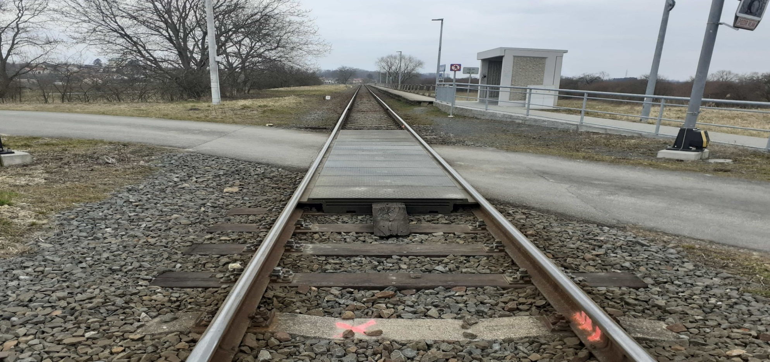
SO 01 – Most v km 5,634 (Postoupky)
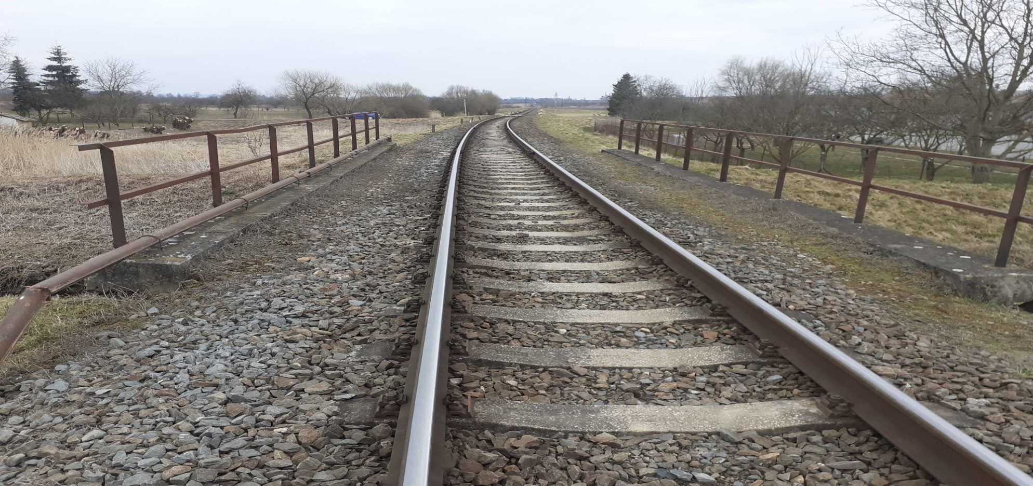

SO 02 – Přejezd P7248 v km 13,945 (Hulín)


